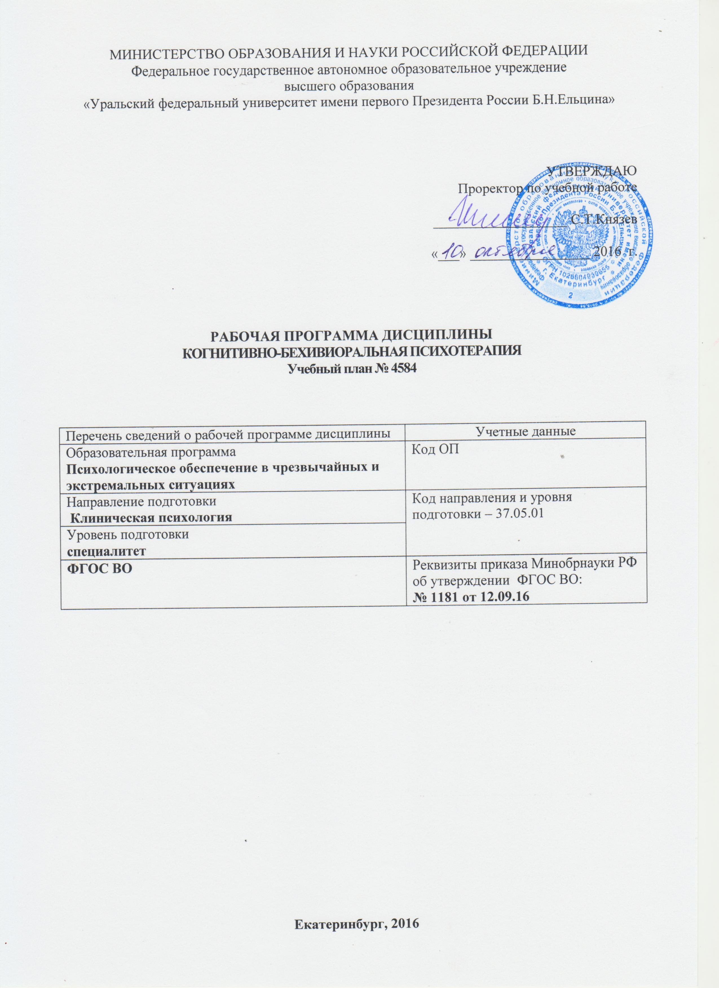
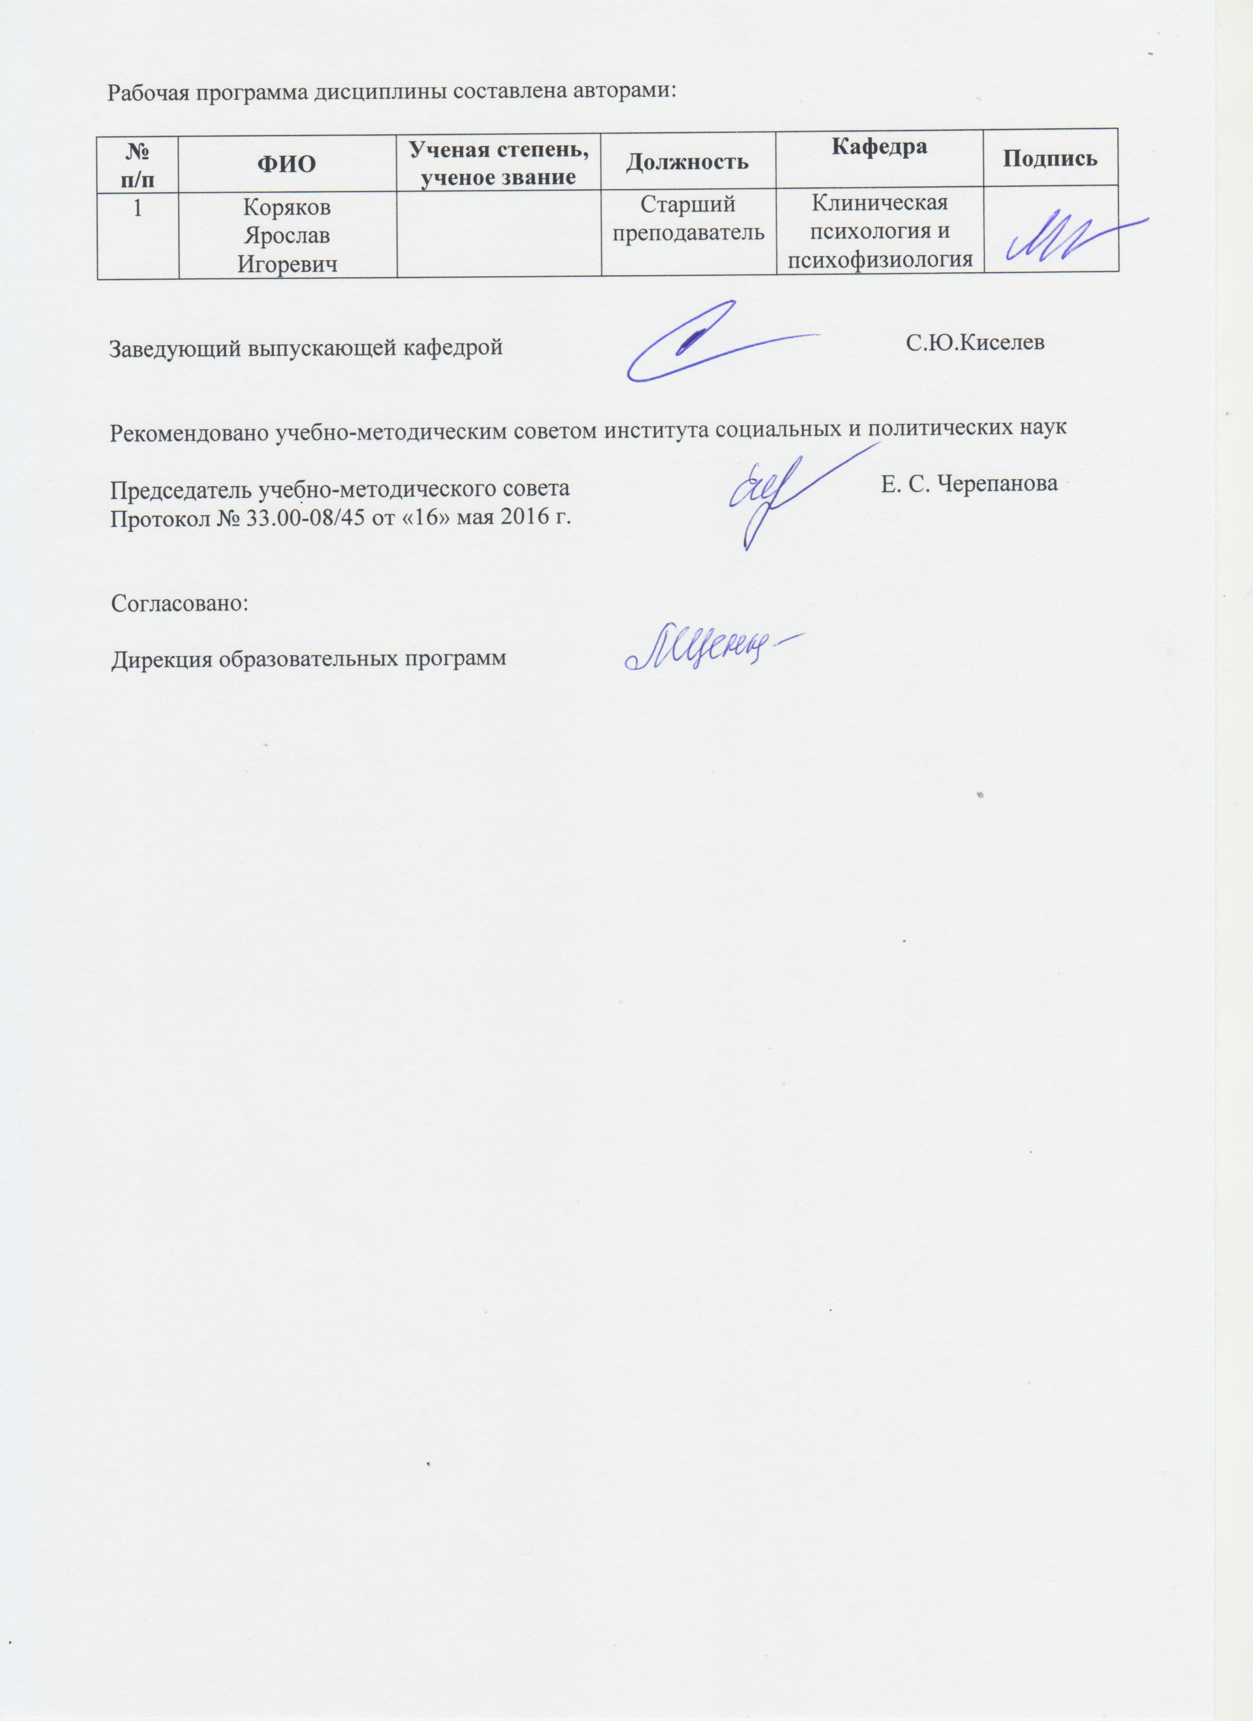

ОБЩАЯ ХАРАКТЕРИСТИКА ДИСЦИПЛИНЫ

КОГНИТИВНО-БИХЕВИОРАЛЬНАЯ ПСИХОТЕРАПИЯ

Аннотация содержания дисциплины
Подготовка выпускников к использованию в профессиональной деятельности знаний методов когнитивно-бихевиоральной психотерапии, организационных и этических принципов психотерапии и психологического консультирования; навыков их применения в современной клинической психологии.
Подготовка выпускников к научной деятельности в исследовательских отделах академических и научно-исследовательских организаций.
Подготовка выпускников к использованию в процессе педагогической деятельности знаний методов и технологий, повышающих эффективность обучения, в том числе, в высшем учебном заведении.
Подготовка выпускников к организационно-управленческой деятельности в научно-исследовательских коллективах, в аналитических отделах, связанных с разработкой методологии и стратегии деятельности различных организаций.

  - Язык реализации программы – русский.

  - Планируемые результаты обучения по дисциплине

Результатом освоения дисциплины является формирование у студента соответствующих профессионалам компетенций:
ОК-7 - готовностью к саморазвитию, самореализации, использованию творческого потенциала
ПК-8 - готовностью квалифицированно проводить психологическое исследование в рамках различных видов экспертизы (судебно-психологической, военной, медико-социальной и медико-педагогической экспертизы), анализировать его результаты, формулировать экспертное заключение, адекватное задачам экспертизы и запросам пользователя.
ПСК-1.12 - способностью и готовностью к индивидуальной, групповой и семейной психотерапии, психологическому консультированию и психологической коррекции отсроченных реакций на травматический стресс.
ПК-5 – способностью и готовностью определять цели и самостоятельно или в кооперации с коллегами разрабатывать программы психологического вмешательства с учетом нозологических и индивидуально-психологических характеристик, квалифицированно осуществлять клинико-психологическое вмешательство в целях профилактики, лечения, реабилитации и развития
ПК-6 – способностью осуществлять психологическое консультирование медицинского персонала (или сотрудников других учреждений) по вопросам взаимодействия с пациентами (клиентами), создавать необходимую психологическую атмосферу и «терапевтическую среду»

В результате освоения дисциплины «Когнитивно-бихевиоральная терапия» студент должен:
знать: место когнитивно-бихевиоральной терапии (далее-КБТ) в системе психологической теории и практики, техники и методы КБТ, понятийный аппарат КБТ;
уметь: применять частные методы консультирования и психотерапии в рамках КБТ;
владеть: навыками поведенческого анализа, навыками работы с тревожными, фобическими расстройствами, зависимым поведением.

Объем дисциплины
 | Виды учебной работы | Объем дисциплины |  | Распределение объема дисциплины по семестрам (час.)
№  п/п |  | Всего часов |  | 9
1. | Аудиторные занятия | 56 |  | 56
2. | Лекции | 28 |  | 28
3. | Практические занятия | 28 |  | 28
4. | Лабораторные работы | - |  | -
5. | Самостоятельная работа студентов, включая все виды текущей аттестации | 34 |  | 34
6. | Промежуточная аттестация | 18 |  | 18/Э
7. | Общий объем по учебному плану, час. | 108 |  | 108
8. | Общий объем по учебному плану, з.е. | 3 |  | 3

1.5.Место дисциплины в структуре образовательной программы

1. Пререквизиты | Базовые теории и методы психотерапии. Психотерапия: теория и практика.
2. Кореквизиты | Особенности самосознания при пограничных личностных расстройствах. Теория личности в клинической психологии.
3. Постреквизиты | Деятельность психолога при работе с кризисными состояниями. Практикум по психотерапии и консультированию.

СОДЕРЖАНИЕ ДИСЦИПЛИНЫ
Код  раздела, темы | Раздел, тема  дисциплины | Содержание
Р1 | Раздел 1. Общие положения когнитивно-бихевиоральной психотерапии
Р1.Т1 | Тема 1. Общие положения когнитивно-бихевиоральной терапии | Определение, история, место КБП в психотерапии. Применение и основные направления. Особенности КБП. Основоположники КБТ. Мифы о КБП. Общие принципы в современной КБТ
Р2 | Раздел 2. Поведенческий подход в КБП
Р2.Т1 | Тема 1. Поведенческая психотерапия | Работы И.П. Павлова, Б.Ф. Скиннера как теоретические положения поведенческой терапии. Классическое обусловливание, оперантное обусловливание.  Работы Й. Вольпе. Экспериментальная основа поведенческой терапии  Прогрессивная мышечная релаксация Джекобсона.  Метод оперантного научения. Метод жетонов.  Систематическая десенситизация. Аверсивные техники. Имплозивные техники. Методики наводнения.  А.Бандура: модельное научение  А.Лазарус: мультимодальная терапия.
Р2.Т2 | Тема 2. Критика поведенческого подхода | Критика бихевиорального подхода в психотерапии.  Противопоказания к применению поведенческой психотерапии. Сближение поведенческих и когнитивных подходов в психотерапии. Работы Д.Майхенбаума. Метод самоинструктирования.
Р2.Т3 | Тема 3. Поведенческий анализ | Структура и виды поведенческого анализа. Задачи поведенческого анализа. Примеры поведенческого анализа при работе с «лишним весом». Мишень терапии. Критерии определения мишени. Функциональность поведения. Усиление адаптивного поведения. Оценка и измерение в поведенческой терапии. Методы оценки. Задачи интервью. Примеры вопросов для интервью с желающими бросить курить.
Р3 | Раздел 3. Когнитивный подход в КБП
Р3.Т1 | Тема 1. Методология и особенности когнитивной психотерапии | История становления когнитивной психотерапии.  Особенности когнитивной терапии.  Работы А.Эллиса и А. Бека.  Цели и задачи когнитивной терапии
Р3.Т2 | Тема 2. Когнтивно-ориентированная психотерапия А.Бека. | Когнитивные искажения: сверхобобщение избирательное абстрагирование, преувеличение и преуменьшение, персонализация. Дихотомическое мышление, долженствование предсказывание чтение мыслей, ярлыки.
Р3.Т3 | Тема 3. Рационально-эмоциональная психотерапия А.Эллиса | Рациональные и иррациональные убеждения. АВС. Автоматические мысли. Долженствования.
Р3.Т4 | Тема 4. Схема консультирования с использованием когнитивного подхода | Теория психопатологии в когнитивной психотерапии.  Структура консультирования. Психотерапевтические взаимоотношения при когнитивной психотерапии.  Сократический диалог. Экспериментальный метод.  Процесс обработки информации: этапы искажения.  Метод выявления и корректировки автоматических мыслей.  Коллекционирование автоматических мыслей  Метод заполнения пустот. Когнитивная реатрибуция. Методика переоценки. Регуляция поведения.  Факторы эффективности когнитивной психотерапии. Прогнозирование эффективности психотерапии. Мотивационное интервью.
Р4 | Раздел 4. Тактика работы с отдельными категориями
Р4.Т1 | Тема 1. Общие принципы работы | Этапы проведения КБТ. Роль терапевта. Роль домашних заданий в КБТ.
Р4.Т2 | Тема 2. Депрессия | Депрессия как потеря контроля. Депрессия как преувеличенное и хроническое переживание реальной или гипотетической утраты. Когнитивная триада депрессии. Список критических событий и жизненных ориентиров, составление когнитивной карты Совместная работа со специалистами врачебного профиля.
Р4.Т3 | Тема 3. Тревожно-фобические расстройства | Общие характеристики. План работы с детскими страхами.
Р4.Т4 | Тема 4. Агрессивное поведение | Поведенческие проявления агрессии у детей. Научные подходы. Ход обследования. Границы проблемной области. Терапевтические интервенции. Контроль эффективности терапии.
Р4.Т5 | Тема 5. Работа с зависимостями | Мотивационное интервью. Концептуализация; определение позитивного подкрепления ; когнитивная реконструкция. Модификация поведения. Профилактика рецидивов:  а) выявление факторов риска;  б) управление факторами риска;  в) развитие навыков решения проблем;  г) противорецидивный план.  Обучение клиента самоподдержке.

РАСПРЕДЕЛЕНИЕ УЧЕБНОГО ВРЕМЕНИ

3.1.1.Распределение аудиторной нагрузки и мероприятий самостоятельной работы по разделам дисциплины

 |  |  |  |  |  |  |  |  |  |  |  |  |  |  |  |  |  |  |  |  |  |  |  | Объем дисциплины (зач.ед.): 3
Раздел дисциплины |  |  | Аудиторные занятия (час.) |  |  |  | Самостоятельная работа: виды, количество и объемы мероприятий
Код раздела, темы | Наименование раздела, темы | Всего по разделу, теме (час.) | Всего аудиторной работы (час.) | Лекции | Практические занятия | Лабораторные работы | Всего самостоятельной работы студентов (час.) | Подготовка к аудиторным занятиям (час.) |  |  |  |  | Выполнение самостоятельных внеаудиторных работ (колич.) |  |  |  |  |  |  |  |  |  |  |  | Подготовка к контрольным мероприятиям текущей аттестации (колич.) |  |  | Подготовка к  промежуточной аттестации по дисциплине (час.) |  | Подготовка в рамках дисциплины к промежуточной аттестации по модулю (час.)
 |  |  |  |  |  |  |  | Всего (час.) | Лекция | Практ., семинар. занятие | Лабораторное занятие | Н/и семинар, семинар-конфер., коллоквиум (магистратура) | Всего (час.) | Домашняя работа* | Графическая работа* | Реферат, эссе, творч. работа* | Проектная работа* | Расчетная работа, разработка программного продукта* | Расчетно-графическая работа* | Домашняя работа на иностр. языке* | Перевод инояз. литературы* | Курсовая работа* | Курсовой проект* |  | Всего (час.) | Контрольная работа* | Коллоквиум* | Зачет | Экзамен | Интегрированный экзамен по модулю | Проект по модулю
Р1 | Общие положения когнитивно-бихевиоральной психотерапии | 24 | 12 | 6 | 6 |  | 12 | 4 | 2 | 2 |  |  | 6 | 1 |  |  |  |  |  |  |  |  |  |  | 2 | 1
Р2 | Поведенческий подход в КБТ | 22 | 12 | 6 | 6 |  | 10 | 4 | 2 | 2 |  |  | 6 | 1
Р3 | Когнтивный подход в КБТ | 16 | 12 | 6 | 6 |  | 4 | 4 | 2 | 2
Р4 | Тактика работы с отдельными категориями | 28 | 20 | 10 | 10 |  | 8 | 8 | 4 | 4
 | Всего (час), без учета промежуточной аттестации: | 90 | 56 | 28 | 28 | - | 34 | 20 | 10 | 10 | - | - | 12 | 0 | 0 | 0 | 0 |  | 0 | 0 | 0 | 0 | 0 |  | 2 | 0 | 0
 | Всего по дисциплине (час.): | 108 | 56 |  |  |  | 52 | В т.ч. промежуточная аттестация |  |  |  |  |  |  |  |  |  |  |  |  |  |  |  |  |  |  |  | 0 | 18 | 0 | 0
*Суммарный объем в часах на мероприятие
указывается в строке «Всего (час.) без учета промежуточной аттестации

ОРГАНИЗАЦИЯ ПРАКТИЧЕСКИХ ЗАНЯТИЙ, САМОСТОЯТЕЛЬНОЙ РАБОТЫ ПО ДИСЦИПЛИНЕ

Лабораторные работы:

Не предусмотрено.

Практические занятия
Код  раздела,  темы | Номер занятия | Тема занятия | Время на  проведение  занятия (час.)
Р1.Т1 | 1 | Общие положения когнитивно-бихевиоральной психотерапии | 6
Р2.Т1 | 2-3 | Прогрессивная мышечная релаксация Джекобсона.  Систематическая десенситизация.  А.Лазарус: мультимодальная терапия. | 4
Р2.Т3 | 4 | Мишень терапии. Поведенческий анализ | 2
Р3.Т2 | 5 | Когнитивные искажения | 1
Р3.Т3 | 6 | Рациональные и иррациональные убеждения. АВС. | 1
Р3.Т4 | 7-8 | Сократический диалог | 4
Р4.Т4 | 9-10 | Поведенческие проявления агрессии у детей. Терапевтические интервенции. | 5
Р4.Т5 | 11-12 | Мотивационное интервью. Когнитивная реконструкция. Профилактика рецидивов.  Обучение клиента самоподдержке. | 5
 |  | Всего: | 28

4.3.Примерная тематика самостоятельной работы

Примерный перечень тем домашних работ
Домашняя работа №1
Написать эссе просмотренный видеоматериал:
- художественный фильм «P.S. Я тебя люблю»
- художественный фильм «Достучаться до небес».

Домашняя работа №2
Сделать сообщение на тему:
- Сократический диалог в КБП
- мультимодальная психотерапия А.Лазаруса
- поиск иррациональных установок (схема АВС)

Примерный перечень тем графических работ:

не предусмотрено.

Примерный перечень тем рефератов (эссе, творческих работ):

не предусмотрено.

Примерная тематика индивидуальных или групповых проектов
Не предусмотрено

Примерный перечень тем расчетных работ (программных продуктов):

Не предусмотрено.

Примерный перечень тем расчетно-графических работ:

Не предусмотрено.

Примерный перечень тем курсовых проектов (курсовых работ):

Не предусмотрено.

    - Примерная тематика контрольных работ
Контрольная работа №1:
1. Сократический диалог в КБП
2. Основные методы психотерпаии в КБП
3. Поведенческий анализ
4. Этапы работы в КБП
5. Мифы о КБП

Примерная тематика коллоквиумов:

Не предусмотрено.

СООТНОШЕНИЕ РАЗДЕЛОВ ДИСЦИПЛИНЫ И ПРИМЕНЯЕМЫХ ТЕХНОЛОГИЙ ОБУЧЕНИЯ*

Код раздела, темы дисциплины | Активные методы обучения |  |  |  |  |  | Дистанционные образовательные технологии и электронное обучение
 | Проектная работа | Кейс-анализ | Деловые игры | Проблемное обучение | Командная работа | Другие (указать, какие) | Сетевые учебные курсы | Виртуальные практикумы и тренажеры | Вебинары и видеоконференции | Асинхронные web-конференции и семинары | Совместная работа и разработка контента | Другие (указать, какие)
Р1 |  |  |  | *
Р2 |  |  |  | * | *
Р3 |  |  |  | * | *
Р4 |  |  |  | * | *

6. ПРОЦЕДУРЫ КОНТРОЛЯ И ОЦЕНИВАНИЯ РЕЗУЛЬТАТОВ ОБУЧЕНИЯ (Приложение 1)
7. ПРОЦЕДУРЫ ОЦЕНИВАНИЯ РЕЗУЛЬТАТОВ ОБУЧЕНИЯ В РАМКАХ НЕЗАВИСИМОГО ТЕСТОВОГО КОНТРОЛЯ (Приложение 2)
8. ФОНД ОЦЕНОЧНЫХ СРЕДСТВ ДЛЯ ПРОВЕДЕНИЯ ТЕКУЩЕЙ И ПРОМЕЖУТОЧНОЙ АТТЕСТАЦИИ ПО ДИСЦИПЛИНЕ (Приложение 3)

9. УЧЕБНО-МЕТОДИЧЕСКОЕ И ИНФОРМАЦИОННОЕ ОБЕСПЕЧЕНИЕ дисциплины

9.1. Рекомендуемая литература

9.1.1. Основная литература
- Когнитивная психотерапия расстройств личности / под ред. Аарона Бека, Артура Фримена ; [пер. с англ. С. Комарова] .— СПб. [и др.] : Питер, 2002 .— 541, [1] с. http://www.psichiatrai.lt/info/Asmenybes_sutrikimu_KET.pdf
- Когнитивная терапия депрессии / А. Т. Бек, А. Дж. Раш, Б. Ф. Шо, Г. Эмери ; Пер. с англ. А. Татлыбаевой .— СПб. : Питер, 2003 .— 304 с. http://larskih.ru/wp-content/uploads/2017/09/%D0%BA%D0%BE%D0%B3%D0%BD%D0%B8%D1%82%D0%B8%D0%B2%D0%BD%D0%B0%D1%8F-%D1%82%D0%B5%D1%80%D0%B0%D0%BF%D0%B8%D1%8F-%D0%91%D0%B5%D0%BA.pdf
- Основные направления современной психотерапии / ред. А.М. Боковикова. - Москва : Когито-Центр, 2001. - 376 с. - ISBN 5-89353-030-6 ; То же [Электронный ресурс]. - URL: http://biblioclub.ru/index.php?page=book&id=56398
- Основы психотерапии : учебно-методический комплекс / . - Москва : Директ-Медиа, 2013. - 126 с. - ISBN 978-5-4458-3444-1 ; То же [Электронный ресурс]. - URL: http://biblioclub.ru/index.php?page=book&id=210551
- Павлов, И.С. Психотерапия в практике / И.С. Павлов. - 3-е издание, перераб. и доп. - Москва : ПЕР СЭ, 2006. - 608 с. - ISBN 5-98549-014-9 ; То же [Электронный ресурс]. - URL: http://biblioclub.ru/index.php?page=book&id=233336
- Старшенбаум, Г.В. Клиническая психотерапия : учебно-практическое руководство / Г.В. Старшенбаум. - Москва : Директ-Медиа, 2011. - 428 с. - ISBN 978-5-9989-7916-3 ; То же [Электронный ресурс]. - URL: http://biblioclub.ru/index.php?page=book&id=70341

9.1.2. Дополнительная литература
- Бриш, К.Х. Терапия нарушений привязанности: От теории к практике / К.Х. Бриш ; пер. С.И. Дубинская. - Москва : Когито-Центр, 2012. - 320 с. - (Клиническая психология). - ISBN 978-5-89353-363-7 ; То же [Электронный ресурс]. - URL: http://biblioclub.ru/index.php?page=book&id=144860
- Валента, М. Драматерапия / М. Валента, М. Полинек ; пер. В.И. Белопольский. - Москва : Когито-Центр, 2013. - 208 с. - ISBN 978-5-89353-396-5 ; То же [Электронный ресурс]. - URL: http://biblioclub.ru/index.php?page=book&id=209432
- Григорьев, Н.Б. Психологическое консультирование, психокоррекция и профилактика зависимости : учебное пособие / Н.Б. Григорьев. - Санкт-Петербург : Санкт-Петербургский государственный институт психологии и социальной работы, 2012. - 304 с. : ил. - Библиогр.: с. 277-284. - ISBN 978-5-98238-026-5 ; То же [Электронный ресурс]. - URL: http://biblioclub.ru/index.php?page=book&id=277327
- Патраков, Э.В. Социально-психологическая помощь лицам с социальной дезадаптацией (на основе когнитивно-поведенческого подхода) : учебное пособие / Э.В. Патраков, С.Г. Абдуллаева, Л.С. Деточенко ; Министерство образования и науки Российской Федерации, Южный федеральный университет. - Ростов-на-Дону : Издательство Южного федерального университета, 2016. - 144 с. - Библиогр.: с. 95-109. - ISBN 978-5-9275-2024-4 ; То же [Электронный ресурс]. - URL: http://biblioclub.ru/index.php?page=book&id=461992
- Погодин, И.А. Психотерапия, фокусированная на диалоге : учебное пособие / И.А. Погодин. - 2-е изд., стер. - Москва : Издательство «Флинта», 2017. - 140 с. - Библиогр. в кн. - ISBN 978-5-9765-0885-9 ; То же [Электронный ресурс]. - URL: http://biblioclub.ru/index.php?page=book&id=103819
- Солодухин А.В., Серый А.В., Яницкий М.С., Трубникова О.А. - Возможности методов когнитивно- поведенческой психотерапии в изменении внутренней картины болезни у пациентов с ишемической болезнью сердца. Фундаментальная и клиническая медицина - 2017г. №1. https://e.lanbook.com/reader/journalArticle/341793/#1

9.2.Методические разработки

не используются.

9.3.Программное обеспечение

не используются.

9.4. Базы данных, информационно-справочные и поисковые системы
Электронные информационные ресурсы Российской государственной библиотеки (www.rsl.ru), библиотеки УрФУ (www.usu.ru), сайт департамента психологии, Яндекс - http://www.yandex.ru/,
Gogle -http://www.gogle.ru/

9.5.Электронные образовательные ресурсы

не используются.

10. мАТЕРИАЛЬНО-ТЕХНИЧЕСКОЕ ОБЕСПЕЧЕНИЕ ДИСЦИПЛИНЫ

Сведения об оснащенности дисциплины специализированным и лабораторным оборудованием
Занятия сопровождаются мультимедийными иллюстрациями, демонстрацией видеофрагментов. Для этих целей необходима оборудованная затемнением аудитория, экран, мультимедийный проектор и ноутбук.
ПРИЛОЖЕНИЕ 1
к рабочей программе дисциплины

6. ПРОЦЕДУРЫ КОНТРОЛЯ И ОЦЕНИВАНИЯ РЕЗУЛЬТАТОВ ОБУЧЕНИЯ В РАМКАХ ТЕКУЩЕЙ И ПРОМЕЖУТОЧНОЙ АТТЕСТАЦИИ ПО ДИСЦИПЛИНЕ

6.1. Весовой коэффициент значимости дисциплины – 1, в том числе, коэффициент значимости курсовых работ/проектов, если они предусмотрены – не предусмотрено.
6.2.Процедуры текущей и промежуточной аттестации по дисциплине
1.Лекции: коэффициент значимости совокупных результатов лекционных занятий – 0,6
Текущая аттестация на лекциях | Сроки – семестр,  учебная неделя | Максимальная оценка в баллах
Посещение лекций (8,5) | IX, 1-17 | 40
Домашняя работа №1 | IX, 3 | 60
Весовой коэффициент значимости результатов текущей аттестации по лекциям – 0,6
Промежуточная аттестация по лекциям – экзамен
Весовой коэффициент значимости результатов промежуточной аттестации по лекциям – 0,4
2. Практические/семинарские занятия: коэффициент значимости совокупных результатов практических/семинарских занятий – 0,4
Текущая аттестация на практических/семинарских занятиях | Сроки – семестр,  учебная неделя | Максимальная оценка в баллах
Посещение практических/семинарских занятий (8,5) | IX, 1-17 | 20
Домашняя работа № 2 | IX, 11 | 40
Контрольная работа № 1 | IX, 15 | 40
Весовой коэффициент значимости результатов текущей аттестации по практическим/семинарским занятиям– 1
Промежуточная аттестация по практическим/семинарским занятиям– не предусмотрена
Весовой коэффициент значимости результатов промежуточной аттестации по практическим/семинарским занятиям– 0
3. Лабораторные занятия: не предусмотрены
коэффициент значимости совокупных результатов лабораторных занятий – не предусмотрено

6.3. Процедуры текущей и промежуточной аттестации курсовой работы

6.4. Коэффициент значимости семестровых результатов освоения дисциплины
Порядковый номер семестра по учебному плану, в котором осваивается дисциплина | Коэффициент значимости результатов освоения дисциплины в семестре
Семестр 9 | 1

ПРИЛОЖЕНИЕ 2
к рабочей программе дисциплины

7. ПРОЦЕДУРЫ ОЦЕНИВАНИЯ РЕЗУЛЬТАТОВ ОБУЧЕНИЯ В РАМКАХ НЕЗАВИСИМОГО ТЕСТОВОГО КОНТРОЛЯ
Дисциплина и ее аналоги, по которым возможно тестирование, отсутствуют на сайте ФЭПО http://fepo.i-exam.ru.
Дисциплина и ее аналоги, по которым возможно тестирование, отсутствуют на сайте Интернет-тренажеры http://training.i-exam.ru.
Дисциплина и ее аналоги, по которым возможно тестирование, отсутствуют на портале СМУДС УрФУ.
В связи с отсутствием Дисциплины и ее аналогов, по которым возможно тестирование, на сайтах ФЭПО, Интернет-тренажеры и портале СМУДС УрФУ, тестирование в рамках НТК не проводится.

ПРИЛОЖЕНИЕ 3
к рабочей программе дисциплины

8. ФОНД ОЦЕНОЧНЫХ СРЕДСТВ ДЛЯ ПРОВЕДЕНИЯ ТЕКУЩЕЙ И ПРОМЕЖУТОЧНОЙ АТТЕСТАЦИИ ПО ДИСЦИПЛИНЕ

8.1. КРИТЕРИИ ОЦЕНИВАНИЯ РЕЗУЛЬТАТОВ КОНТРОЛЬНО-ОЦЕНОЧНЫХ МЕРОПРИЯТИЙ ТЕКУЩЕЙ И ПРОМЕЖУТОЧНОЙ АТТЕСТАЦИИ ПО ДИСЦИПЛИНЕ В РАМКАХ БРС
В рамках БРС применяются утвержденные на кафедре критерии оценивания достижений студентов по каждому контрольно-оценочному мероприятию. Система критериев оценивания, как и при проведении промежуточной аттестации по модулю, опирается на три уровня освоения компонентов компетенций: пороговый, повышенный, высокий.
Компоненты компетенций | Признаки уровня освоения компонентов компетенций
 | пороговый | повышенный | высокий
Знания | Студент демонстрирует знание-знакомство, знание-копию: узнает объекты, явления и понятия, находит в них различия, проявляетзнание источников получения информации, может осуществлять самостоятельно репродуктивные действия над знаниями путем самостоятельного воспроизведения и применения информации. | Студент демонстрирует аналитические знания: уверенно воспроизводит и понимает полученные знания, относит их к той или иной классификационной группе, самостоятельно систематизирует их, устанавливает взаимосвязи между ними, продуктивно применяет в знакомых ситуациях. | Студент может самостоятельно извлекать новые знания из окружающего мира, творчески их использовать для принятия решений в новых и нестандартных ситуациях.
Умения | Студент умеет корректно выполнять предписанные действия по инструкции, алгоритму в известной ситуации, самостоятельно выполняет действия по решению типовых задач, требующих выбора из числа известных методов, в предсказуемо изменяющейся ситуации | Студент умеет самостоятельно выполнять действия (приемы, операции) по решению нестандартных задач, требующих выбора на основе комбинации известных методов, в непредсказуемо изменяющейся ситуации | Студент умеет самостоятельно выполнять действия, связанные с решением исследовательских задач, демонстрирует творческое использование умений (технологий)
Личностные качества | Студент имеет низкую мотивацию учебной деятельности, проявляет безразличное, безответственное отношение к учебе, порученному делу | Студент имеет выраженную мотивацию учебной деятельности, демонстрирует позитивное отношение к обучению и будущей трудовой деятельности, проявляет активность. | Студент имеет развитую мотивацию учебной и трудовой деятельности, проявляет настойчивость и увлеченность, трудолюбие, самостоятельность, творческий подход.

8.2. КРИТЕРИИ ОЦЕНИВАНИЯ РЕЗУЛЬТАТОВ ПРОМЕЖУТОЧНОЙ АТТЕСТАЦИИ ПРИ ИСПОЛЬЗОВАНИИ НЕЗАВИСИМОГО ТЕСТОВОГО КОНТРОЛЯ

При проведении независимого тестового контроля как формы промежуточной аттестации применяется методика оценивания результатов, предлагаемая разработчиками тестов. Процентные показатели результатов независимого тестового контроля переводятся в баллы промежуточной аттестации по 100-балльной шкале в БРС:
- в случае балльной оценки по тесту (блокам, частям теста) переводится процент набранных баллов от общего числа возможных баллов по тесту;
- при отсутствии балльной оценки по тесту переводится процент верно выполненных заданий теста, от общего числа заданий.

8.3. ОЦЕНОЧНЫЕ СРЕДСТВА ДЛЯ ПРОВЕДЕНИЯ ТЕКУЩЕЙ
И ПРОМЕЖУТОЧНОЙ АТТЕСТАЦИИ

8.3.1. Примерные задания для проведения мини-контрольных в рамках учебных занятий
Не предусмотрено.

8.3.2. Примерные контрольные задачи в рамках учебных занятий
Не предусмотрено.

8.3.3. Примерные контрольные кейсы
Не предусмотрено.

8.3.4. Перечень примерных вопросов для зачета
- Базовая теория КБТ: основные имена, основные положения КБТ. Развитие и текущий статус КБТ, сфера применения.
- Когниции: определение, виды (долженствования и пр.). Идентификация когниций (схема АВС).
- Когниции тревожно-фобических расстройств.
- Когнитивное содержание депрессии
- Характерные особенности практики КБТ.
- Стандартные «мифы» о КБТ, их критика. Ограничения КБТ
- Особенности терапевтических отношений в КБТ.
- Формулировка случая в КБТ.
- Процессы, поддерживающие проблему клиента.
- Эмпирические оценки (измерения) в КБТ, форматы их использования.
- Мотивация клиента к изменению поведения. Мотивационное интервью.
- Роль домашних заданий в КБТ. Обучение клиентов самоподдержке.
- Обучение клиентов обращению с «рецидивами».
- Сократовский метод ведения диалога.
- Когнитивные техники терапии при «когнитивных искажениях».
- Когнитивные техники терапии при «автоматических мыслях».
- Значение поведенческих экспериментов в КБТ.
- Техники релаксации. Контролируемое дыхание.
- Терапевтический процесс КБТ: особенности, задачи, схема работы.

8.3.5. Перечень примерных вопросов для экзамена
не предусмотрено.

8.3.6. Ресурсы АПИМ УрФУ, СКУД УрФУ для проведения тестового контроля в рамках текущей и промежуточной аттестации
Не используется.

8.3.7. Ресурсы ФЭПО для проведения независимого тестового контроля
Не используется.

8.3.8. Интернет-тренажеры
Не используется.

